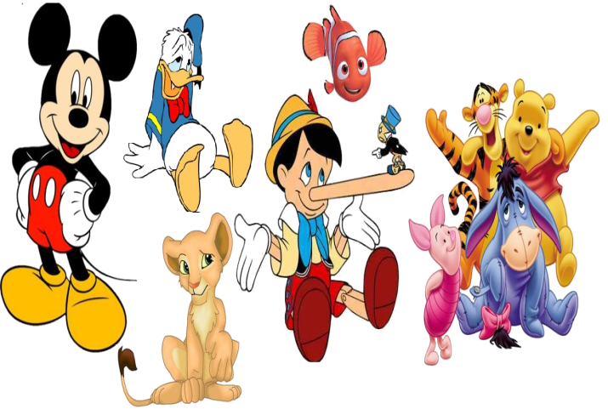
Regulamin szkolnego
konkursu plastycznego
„Moja ulubiona postać z bajki lub baśni ”

1. Organizatorem konkursu jest biblioteka szkolna oraz pani Agnieszka Śmiegel.
2. Cele konkursu:
- propagowanie bajek i baśni oraz innych tekstów literackich,
- popularyzowanie twórczości artystycznej dzieci,
- rozwijanie uzdolnień plastycznych dzieci,
- wzbudzenie w uczestnikach kreatywności w wykonaniu pracy plastycznej,
- kształcenie wyobraźni i rozwijanie wrażliwości u młodych artystów.

3. Tematem konkursu jest przedstawienie za pomocą pracy plastycznej ulubionej postaci z bajki
lub baśni.
4. Konkurs skierowany jest do uczniów klas I – III.
5. Zadania uczestników konkursu:
- wykonanie pracy plastycznej przedstawiającej ulubioną postać z bajki lub baśni stosując dowolną technikę plastyczną.
6. Podpisane prace (imię, nazwisko oraz klasa) należy złożyć w bibliotece szkolnej lub u pani Agnieszki Śmiegel do 18 listopada (piątek) 2022 r.
7. Kryteria oceny prac konkursowych:
- oryginalność,
- estetykę wykonania,
- kolorystyka,
- wkład pracy
- pomysłowość.

8. Wyniki konkursu wraz z zdjęciami prac zostaną zamieszczone na stronie internetowej szkoły, prace można będzie obejrzeć również na wystawie na terenie szkoły.
9. Wykonawcy prac otrzymają pamiątkowe dyplomy oraz nagrody.
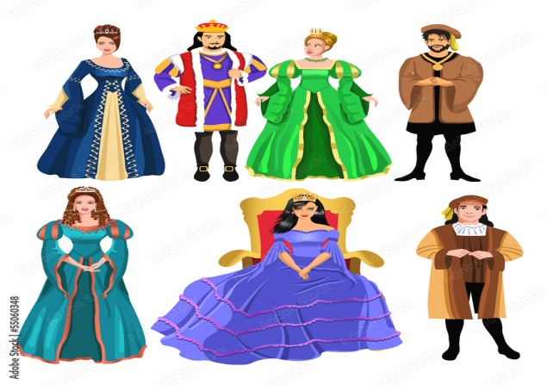

Zapraszamy
do udziału w konkursu

